**Тема классного часа:** «Чипсы – вред или польза?»  
**Цель:** выяснить, пользу или вред наносят здоровью чипсы.   
**Задачи:**  
- рассказать об опасности этого продукта, его влиянии на детский организм.  
- формировать навыки самостоятельного анализа и оценки предлагаемой информации.   
- развивать у учащихся познавательного интереса, умения обобщать, анализировать, сравнивать.  
- развивать умения слушать и вступать в диалог, участвовать в обсуждении проблем.  
- воспитывать активную жизненную позицию, ответственное отношение к своему здоровью.  
**Оборудование:** компьютер, мультимедийный проектор, интерактивная доска.  
**Ход классного часа:  
Учитель:** Ребята, отгадайте загадку:  
*Все мы - сыновья картошки,  
Но для нас не надо ложки.  
Мы хрустим, хрустим, хрустим,  
Угостить ребят хотим.***Учащиеся:** Чипсы.

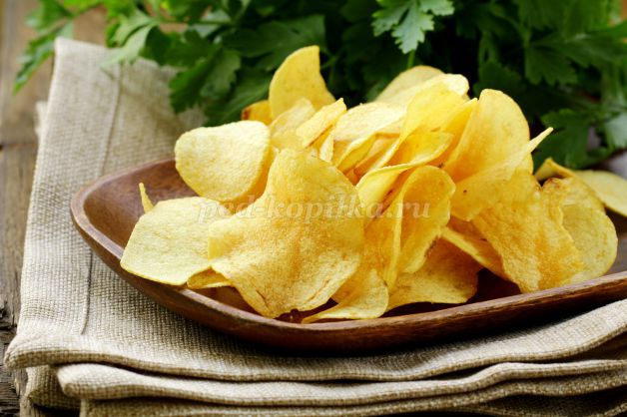

**Учитель:** Ребята, как вы думаете, чипсы вредны или полезны?  
Мнения детей разделились (следует спросить точку зрения нескольких учеников в классе).  
Далее учитель проводит голосование: кто считает, что чипсы вредны, поднимает руку, и наоборот.  
**Учитель:** Мы не смогли единогласно ответить на этот вопрос. Что же делать?  
**Учащиеся:** Нужно найти ответ на вопрос: «Чипсы – вредные или полезные?»  
**Учитель:** Ребята, кто сможет сформулировать тему сегодняшнего классного часа?  
**Ученик:** «Чипсы – вред или польза?»  
**Учитель:** Ребята, а что такое чипсы? Нравится ли вам их есть?  
*Ответы детей.*

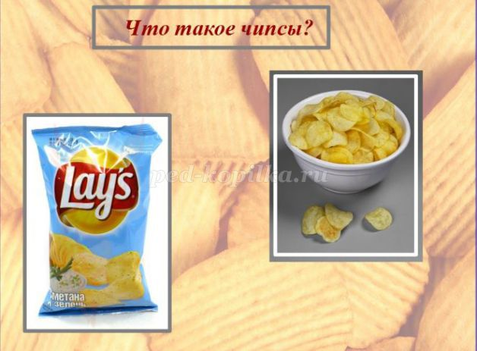

**Учитель:** Чипсы – это закуска, представляющая собой тонкие ломтики картофеля, как правило, обжаренных в масле.

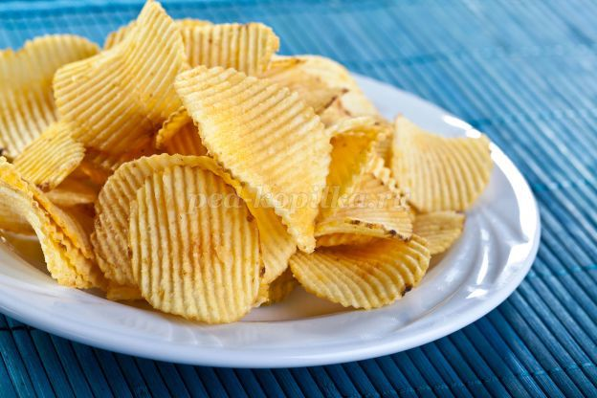

**Учитель:**Ребята, а что вам интересно узнать о чипсах?  
*Ответы детей.*

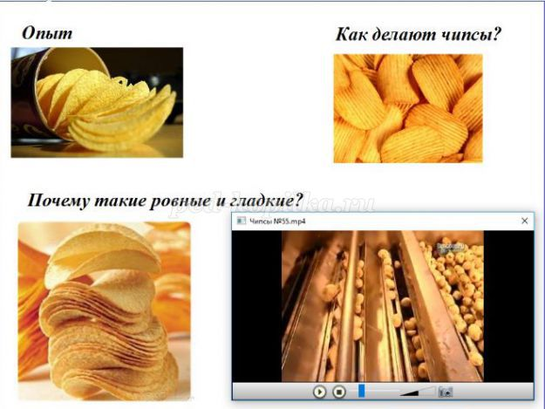

**Учитель:** Для начала вы узнаете, как делают чипсы. Посмотрите небольшой, но очень интересный фильм.  
**Учитель:** Ребята, что вы запомнили? Что особенно понравилось? Что удивило?  
*Ответы учащихся.***Учитель:**Ребята, а вы когда-нибудь пытались в домашних условиях приготовить чипсы. Расскажите, что у вас получилось?  
*Ответы детей.*   
**Учитель:** В магазине мы часто видим чипсы в специальных банках.

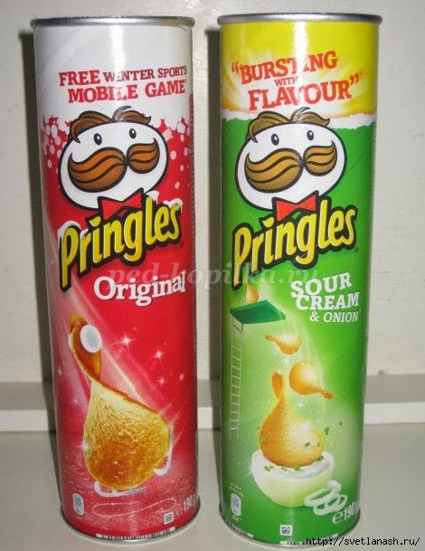

Эти чипсы не похожи на те, которые мы обычно покупаем в пакетах. У них одинаковая форма, размер, они очень ровные и гладкие. Почему? Интересно ли вам это узнать? Давайте посмотрим еще один фильм.  
  
  
  
**Учитель:** В чём заключается способ приготовления таких гладких и ровных чипсов и чем он отличается от обычного? В чём секрет?  
*Ответы учащихся.*  
**Учитель:**Ребята, давайте посмотрим, какой эксперимент провели украинские учителя вместе со своими учениками.  
  
  
  
**Учитель:**Ребята, о чём вы задумались?

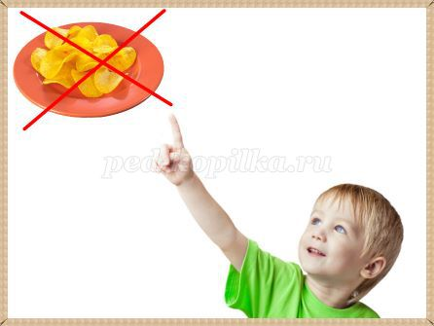

**Учащиеся:**  
Следует пересмотреть свою меню. Нужно есть побольше овощей и фруктов, а также полностью исключить из своего рациона чипсы, сухарики и другие вредные продукты.  
**Учитель:**  
Сегодня диетологи занесли чипсы в список запрещенной еды для маленьких детей. Недавно чипсы включили в список продуктов, которые запрещены для продажи в образовательных учреждениях.  
В чипсах нет ни витаминов, ни минералов, ни хороших белков и углеводов.  
В 100 граммах чипсов 510 ккал - то есть почти половина дневной нормы.  
В чипсах много соли. Её избыток мешает нормальному росту костей, нарушает обмен веществ и вызывает проблемы с сердцем. В чипсах полно насыщенных жиров, канцерогенов (вредные вещества, которые образуется при обжаривании на высокой температуре), В этом продукте много красителей и ароматизаторов, а ведь именно они помогают сделать картошку со вкусом красной икорки, семги, креветок или сметаны с укропом, которые могут вызвать аллергию, что очень вредно для нашего организма.   
Ребята, наш классный час подошёл к концу. Какие выводы вы для себя сделали? Остались ли у вас еще вопросы по теме?  
**Учащиеся:**  
Сегодня мы узнали, когда появились первые чипсы, как их изготавливают, какие чипсы ненастоящие, а также, какой вред наносится организму, если есть много чипсов.  
**Учащиеся спросят:**  
Есть ли польза от чипсов?  
**Учитель:** Чипсы вкусные и питательные, удобны в употреблении, только и всего.  
Излишняя калорийность и жирность этого продукта может негативно сказаться на нашей фигуре и работе внутренних органов.   
Присутствие канцерогенов в чипсах способствует развитию различных заболеваний.  
Совет:  
**Все хорошо в меру. Изредка чипсы можно включать в рацион питания, но в небольших количествах.**